NέοOραμαYγειονομικών
ΔΡΑΣΕΙΣ ΣΕΡΝΟΜΥ ΜΑΡΤΙΟΣ - ΑΠΡΙΛΙΟΣ 2023
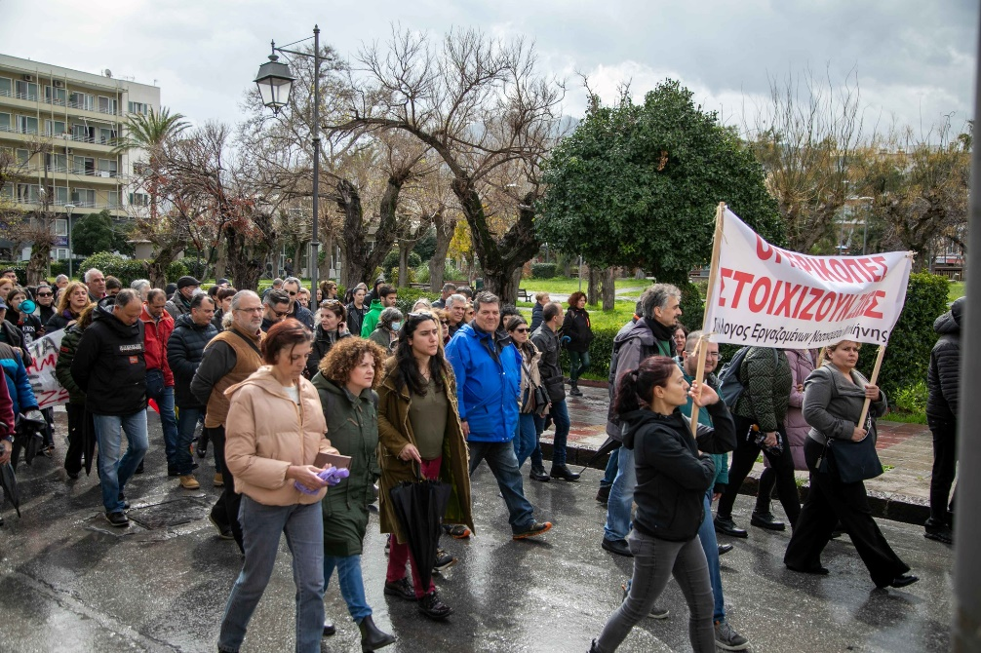
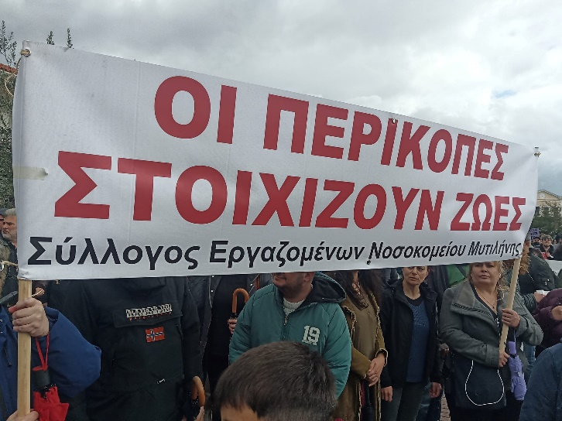
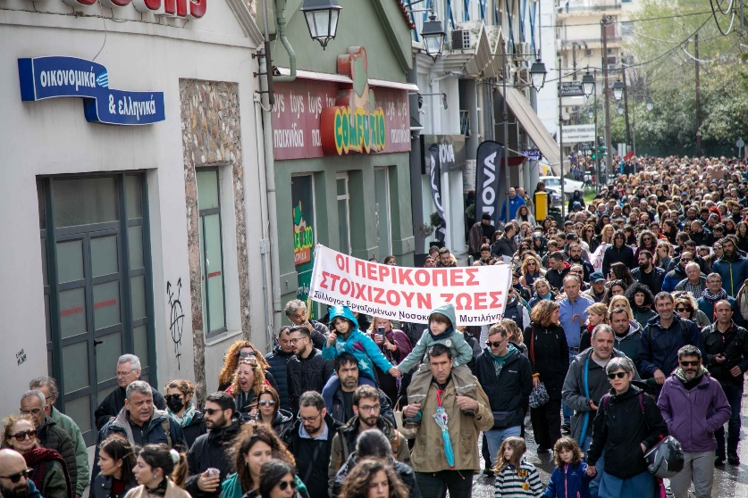

Μετά το τρομερό ατύχημα στα ΤΕΜΠΗ με την αμαξοστοιχία, ο ΣΕΡΝΟΜΥ συμμετείχε σε όλες τις κινητοποιήσεις.
Δυστυχώς όπως αναφέρει και το πανό του συλλόγου
ΟΙ ΠΕΡΙΚΟΠΕΣ ΣΤΟΙΧΙΖΟΥΝΕ ΖΩΕΣ
(φωτο από 08/03/23)

=====================================================================================
Στις 23/3 ο σύλλογος επανέρχεται με έγγραφο για την παράταση των ειδικευμένων νοσηλευτών.
=====================================================================================
Τέλη Μαρτίου επιτέλους βγαίνει ΦΕΚ με την παύση του υποχρεωτικού rapid test
=====================================================================================
Τέλη Μάρτη γίνεται η κλήρωση για την λαχειοφόρο συγκέντρωσης βοηθήματος για ασθενή συνάδελφο.
=====================================================================================
Προσπάθεια πολλών παραγόντων, μαζί και του ΣΕΡΝΟΜΥ ώστε έως την Πέμπτη 30/3/23 να έχουν στείλει το απουσιολόγιο των συναδέλφων του ΟΑΕΔ ,ώστε να πληρωθούν πριν το Πάσχα.
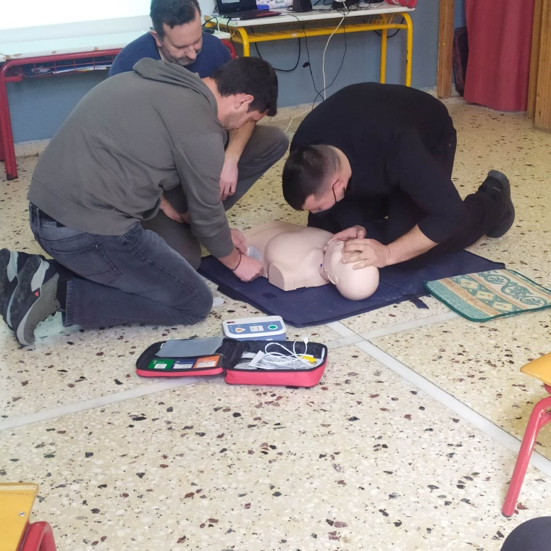
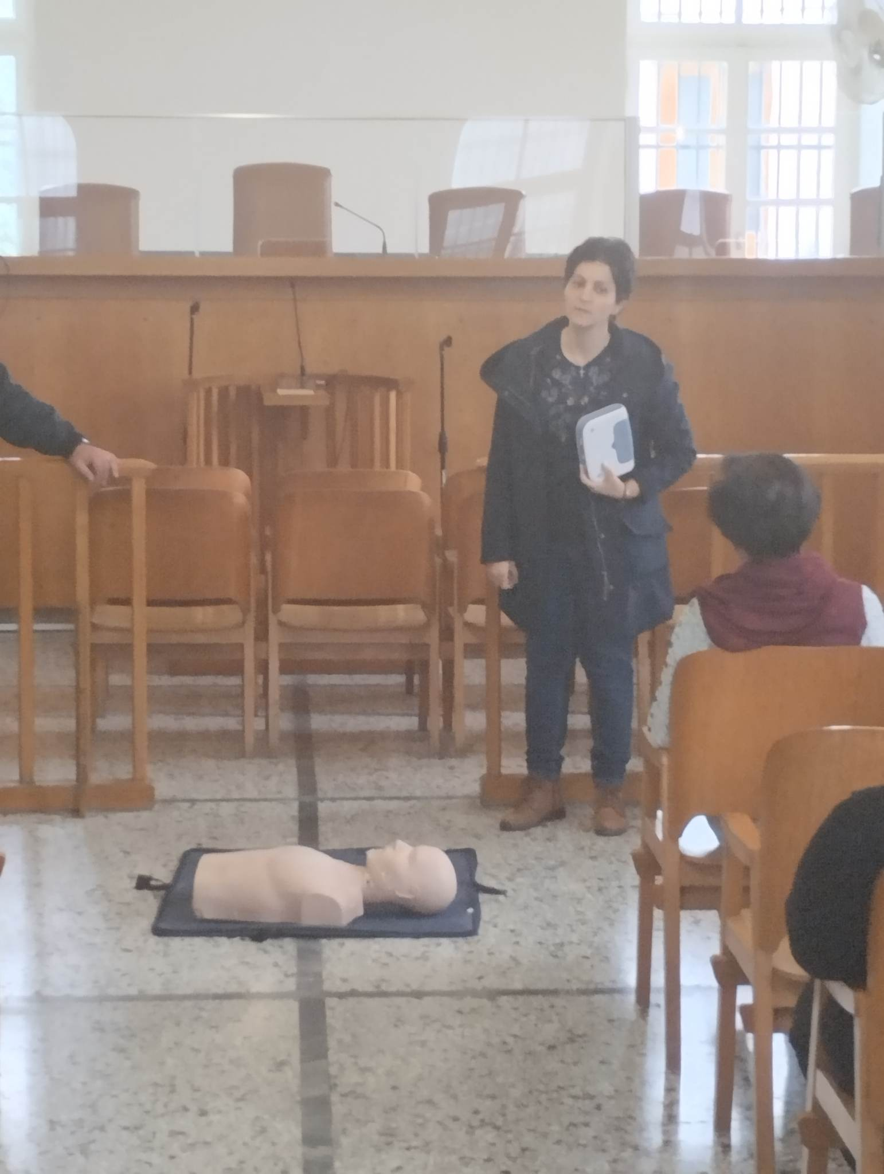

Συνεχίζεται η ενημέρωση με θέμα τη βασική
υποστήριξη της ζωής, παρουσίαση Α' βοηθειών και
Πρόληψης Ατυχημάτων.

(Ο εξοπλισμός είναι παραχώρηση του ΣΕΡΝΟΜΥ)
=======================================================================================
Μετά την εκδήλωση για το αιμοδυναμικό βγαίνει από το ΣΕΡΝΟΜΥ η ακόλουθη ανακοίνωση.

Προς :ΜΜΕ

Τρίτη 21 Μαρτίου πραγματοποιήθηκε εκδήλωση στο χώρο του νοσοκομείου για βράβευση της ομάδας του αιμοδυναμικού.
Δεν χωρά αμφιβολία ότι οι συνάδελφοι που απασχολούνται στη Αιμοδυναμική μονάδα είναι άξιοι συγχαρητηρίων.
Όπως δεν χωρά αμφιβολία ότι προχτές έγινε μια μικροκομματική φιέστα εν κρυπτό [δεν κλήθηκε ούτε καν ο Σύλλογος Εργαζομένων…] που με πρόσχημα την βράβευση των υγειονομικών της Αιμοδυναμικής μονάδας θέλησαν να αλληλοσυγχαρούν ο Διοικητής τον κο Στεφανή και τούμπαλιν.
Αφήνουμε ασχολίαστες τις προεκλογικές & ψηφοθηρικές παραινέσεις του κ. Στεφανή, όμως επειδή δηλώνει σύμβουλος του πρωθυπουργού για ακριτικά νησιά, οφείλουμε να του θυμίσουμε ότι τέσσερα χρόνια τώρα, ούτε μία φορά δεν ζήτησε να βρεθεί με το σύλλογο εργαζομένων του νοσοκομείου Μυτιλήνης και να ενημερωθεί για τα προβλήματα του Νοσοκομείου, των ασθενών & των υγειονομικών. Να τον ενημερώσουμε λοιπόν ότι:
• Το ισοζύγιο συνταξιοδοτήσεις -προσλήψεις μόνιμου προσωπικού, το Βοστάνειο την τετραετία 19-22 είναι με αρνητικό πρόσημο,
• το ψυχιατρικό τμήμα στο έλεος του Θεού,
• κρίσιμες ειδικότητες γιατρών δεν έχουν αναπληρωθεί: ψυχίατρος, ακτινολόγος, νεφρολόγος, ενδοκρινολόγος κλπ,
• ακόμα και η Αιμοδυναμική μονάδα, άργησε τουλάχιστον κατά ένα χρόνο να λειτουργήσει και μετά από τέσσερα χρόνια ακόμα βρίσκεται με δανεικό επεμβατικό καρδιολόγο από το στρατό.
Τέλος θα θέλαμε να ενημερώσουμε την διοίκηση του νοσοκομείου ότι σε τέτοιου είδους εκδηλώσεις είθισται να καλείται ο Σύλλογος & ότι αυτές δεν προσφέρονται για ψηφοθηρική & κομματική καπήλευση, (πόσο μάλλον από έναν εκπρόσωπο μιας κυβέρνησης, που εν μέσω πανδημίας όχι μόνο δεν ενίσχυσε έως όφειλε την δημόσια υγεία αλλά προώθησε την ιδιωτικοποίηση της).
Τέλος αφού συγχαρούμε για άλλη μια φορά τους συναδέλφους της Αιμοδυναμικής μονάδας για όσα πρόσφεραν, να μεταφέρουμε την απορία μας προς την διοίκηση -γιατί μας προκαλεί εντύπωση- γιατί δεν προηγήθηκαν εκδηλώσεις ηθικής επιβράβευσης και σε άλλα τμήματα και μονάδες του Νοσοκομείου;
Όλοι οι εργαζόμενοι και τα τμήματα θέλουν επιβράβευση , όχι όμως με χειροκροτήματα και φιέστες αλλά με μόνιμες προσλήψεις , εξοπλισμό , καλές εργασιακές συνθήκες.
ΓΙΑ ΤΟ ΔΣ

Ο ΠΡΟΕΔΡΟΣ O ΓΡΑΜΜΑΤΕΑΣ
ΑΥΓΕΡΙΝΟΣ ΞΕΝΟΦΩΝ ΣΑΜΑΡΑΣ ΕΥΣΤΡΑΤΙΟΣ
Συνεχίζετε από την ομοσπονδία μας και φυσικά από τον ΣΕΡΝΟΜΥ η
ΑΠΕΡΓΙΑ-ΑΠΟΧΗ ΑΠΟ ΤΗΝ ΑΞΙΟΛΟΓΗΣΗ
=======================================================================================
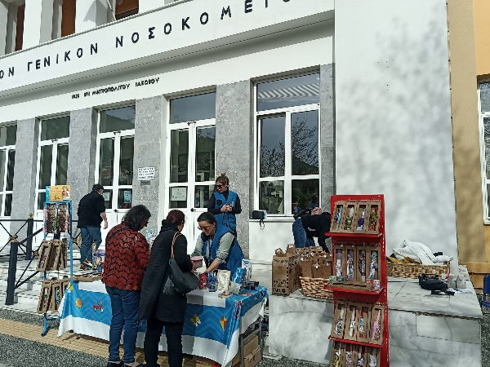
3 Απριλίου το
ΧΑΜΟΓΕΛΟ ΤΟΥ ΠΑΙΔΙΟΥ
Πραγματοποιεί ΜΠΑΖΑΡ πασχαλινό στην είσοδο του νοσοκομείου.

=======================================================================================
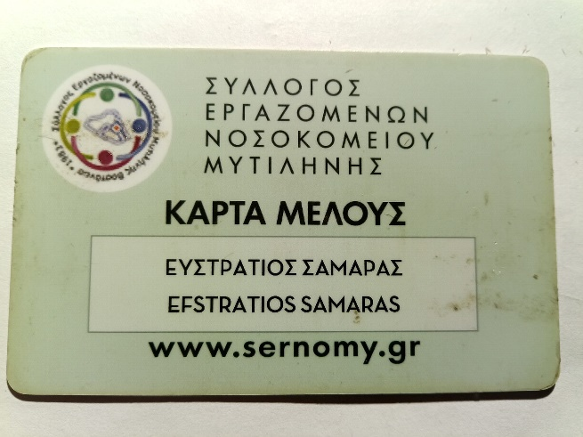
Από 3 Απριλίου ξεκινάει η διάθεση των καρτών μελών του
ΣΕΡΝΟΜΥ.
Η διάθεση συνεχίζετε σε τακτά διαστήματα όλο τον Απρίλιο.
Συνεχίζουν να γράφονται ακόμα και σήμερα νέα μέλη.
Τούτο έχει καταστήσει το ΣΕΡΝΟΜΥ έναν πολύ μεγάλο και δραστήριο σύλλογο.

=======================================================================================

Συνάδελφισα συνεχίζει τις ενέργειες διαμαρτυρίας για την άδικη μετακίνηση της .
Έχει όλα τα απαιτούμενα έγγραφα που πιστοποιούν την αναπηρία της.
Προσφάτως ενημερωθήκαμε ότι με πλήθος ενεργειών ,δικών της και φορέων, επιτέλους το αίτημα της πραγματοποιήθηκε.
=======================================================================================
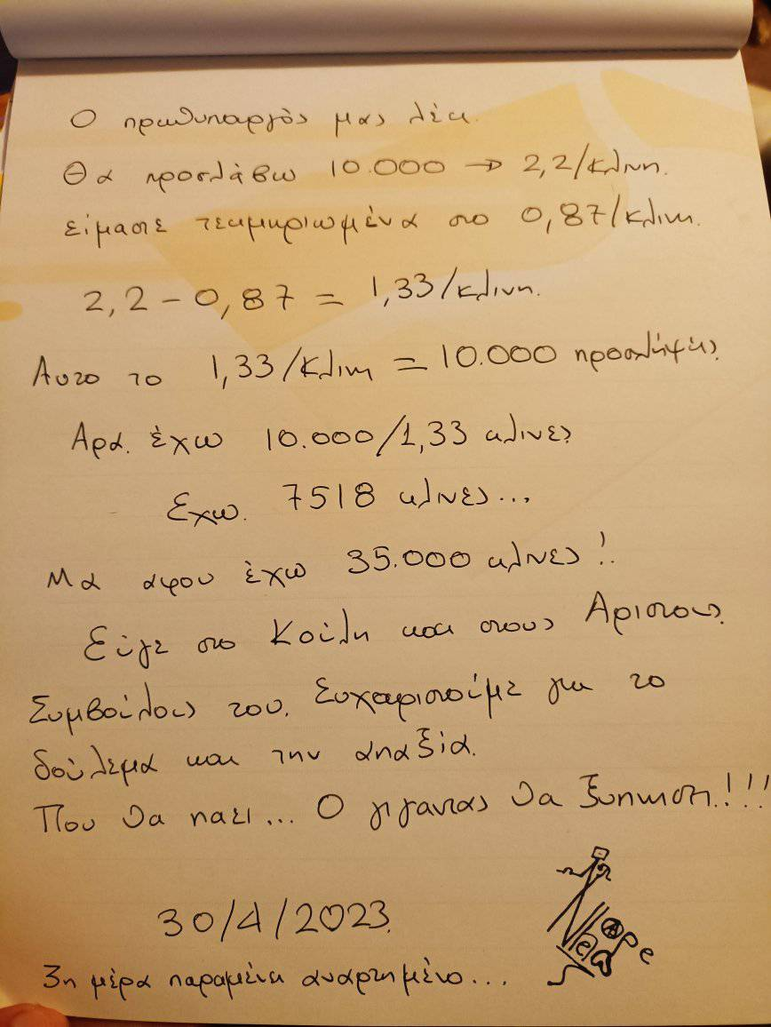
Ανάρτηση από το διαδίκτυο που σχολιάζει επι του θέματος τις συνεχείς εξαγγελίες της κυβέρνησης για προσλήψεις.
Δυστυχώς σε όλα τα νοσοκομεία όπως και στο Βοστάνειο από 2019-2022 το ισοζύγιο του μόνιμου προσωπικού είναι αρνητικό.
Φέτος το καλοκαίρι ήρθαν δυο μόνιμοι συνάδελφοι από την προκήρυξη του 2019.
Αυτό νομίζω τα λέει όλα.
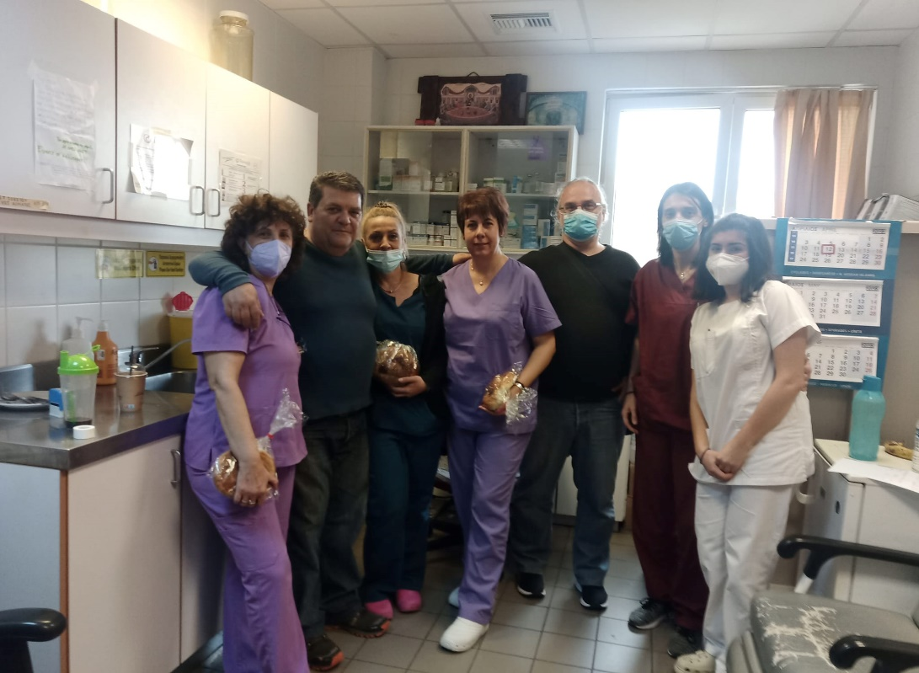
12 Απριλίου, διανομή ατομικών τσουρεκιών στο προσωπικό του νοσοκομείου και ανταλλαγή ευχών.

=======================================================================================
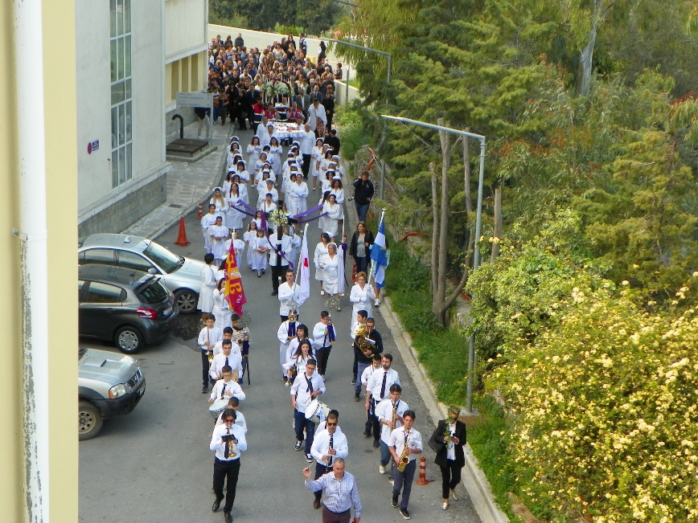
14 Απριλίου, εορτασμός του ΠΑΣΧΑ με λαμπρότητα, εντός του νοσοκομείου με συνάδελφους, συγγενείς και πολίτες.

=======================================================================================
Ο ΣΕΡΝΟΜΥ έκανε μια προσπάθεια για ΠΡΟΣΦΟΡΑ ΤΑΞΙΔΙ ΓΙΑ ΤΗΝ ΧΙΟ 28/4-1/5. Δυστυχώς οι συμμετοχές δεν ήταν αρκετές για να πραγματοποιηθεί.
=======================================================================================
22 Απριλίου ·
Βγήκε το ΦΕΚ για την αναπροσαρμογή του ανθυγιεινού επιδόματος με αναδρομική ισχύ από 1/1/2023.
Βέβαια αυτό δεν σημαίνει ΒΑΕ, ούτε αυξήσεις αυτές που πρέπει να έχουμε και το κυριότερο ότι πετάει πολλές ειδικότητες απ΄ έξω, άλλες τις υποβαθμίζει ανάλογα το πτυχίο.
Γενικά βάζουν τους συναδέλφους τον ένα απέναντι στον άλλον
Ο ΣΕΡΝΟΜΥ καθώς και όλοι οι σύλλογοι των νοσοκομείων, σε συνεργασία με την ομοσπονδία, συνεχίζουν να αγωνίζονται για την εξάλειψη των αδικιών.

